基本情况
姓名 | 侯 静 | 性别 | 女 | 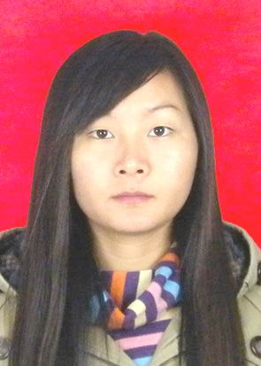
出生年月 | 19860804 | 身高 | 163cm
政治面貌 | 中共党员 | 民族 | 汉
移动电话 | 13518210245 | 专业 | 体育教育
职务 | 外联部部长 | 特长 | 游泳，羽毛球，篮球，田径等等
自我评价
大学期间不但踏实地学习文化知识而且积极参与各项课外活动，提高自己的综合素质。学习有孜孜不倦的求知精神和吃苦耐劳精神；在组织和参与各项活动中使得自己有很好的沟通表达能力，与人和谐互助关系融洽；在四年工作期间，使自己具有了较强的自学和动手能力，在打下牢固扎实的专业知识上，将知识面大大拓宽，同时使我具有了强烈的责任感、良好的敬业精神和团队合作精神以及较强的应变、组织协调能力和吃苦精神。学习认真，适应能力较好，有较强的组织能力，良好的协调能力和沟通能力。
技能/专长
获得专业证书：
2010年获得西华大学优秀实习生
2010年获得篮球国家二级裁判证书
2009年获得乒乓球国家二级裁判书
2008年获得大众健美操三级证书
2010年获得武术教练证书
2010年获得武术黑段三段证书
专业实践经历 （按项目分段，每段包括时间段，项目名称，使用技术，功能描述）
2008年4月参加西华大学田径运动会裁判工， 2010年4月参加西华大学田径运动会裁判工作 ，2008年10月在“群丽婚纱”做兼职工作，2009年6月参加四川省高等院校大学生乓球联赛裁判工作，2010年5月在西华大学参加校内见习工作，2010年7月在凤凰学院做兼职工作，2010年9月在郫县二中进行校外实习工作，2008—20010年在担任院学生会干部期间，认真负责，工作积极，培养了我冷静自信的性格；

所获奖励和证书 （时间，奖励）
2008—2009年获得西华大学“先进个人”奖励
2008—2009年获得西华大学“优秀学生干部”奖励
2007年下学期获得西华大学“校级三好学生”奖励
2008年上学期获得西华大学“院级三好学生”奖励
2009年上学期获得西华大学“校级三好学生”奖励
2009年下学期获得西华大学“校级优秀三好学生”奖励
2009-2010学年获得西华大学“国家励志奖学金”奖励
2010-2011学年获得西华大学“院级优秀学生干部”

